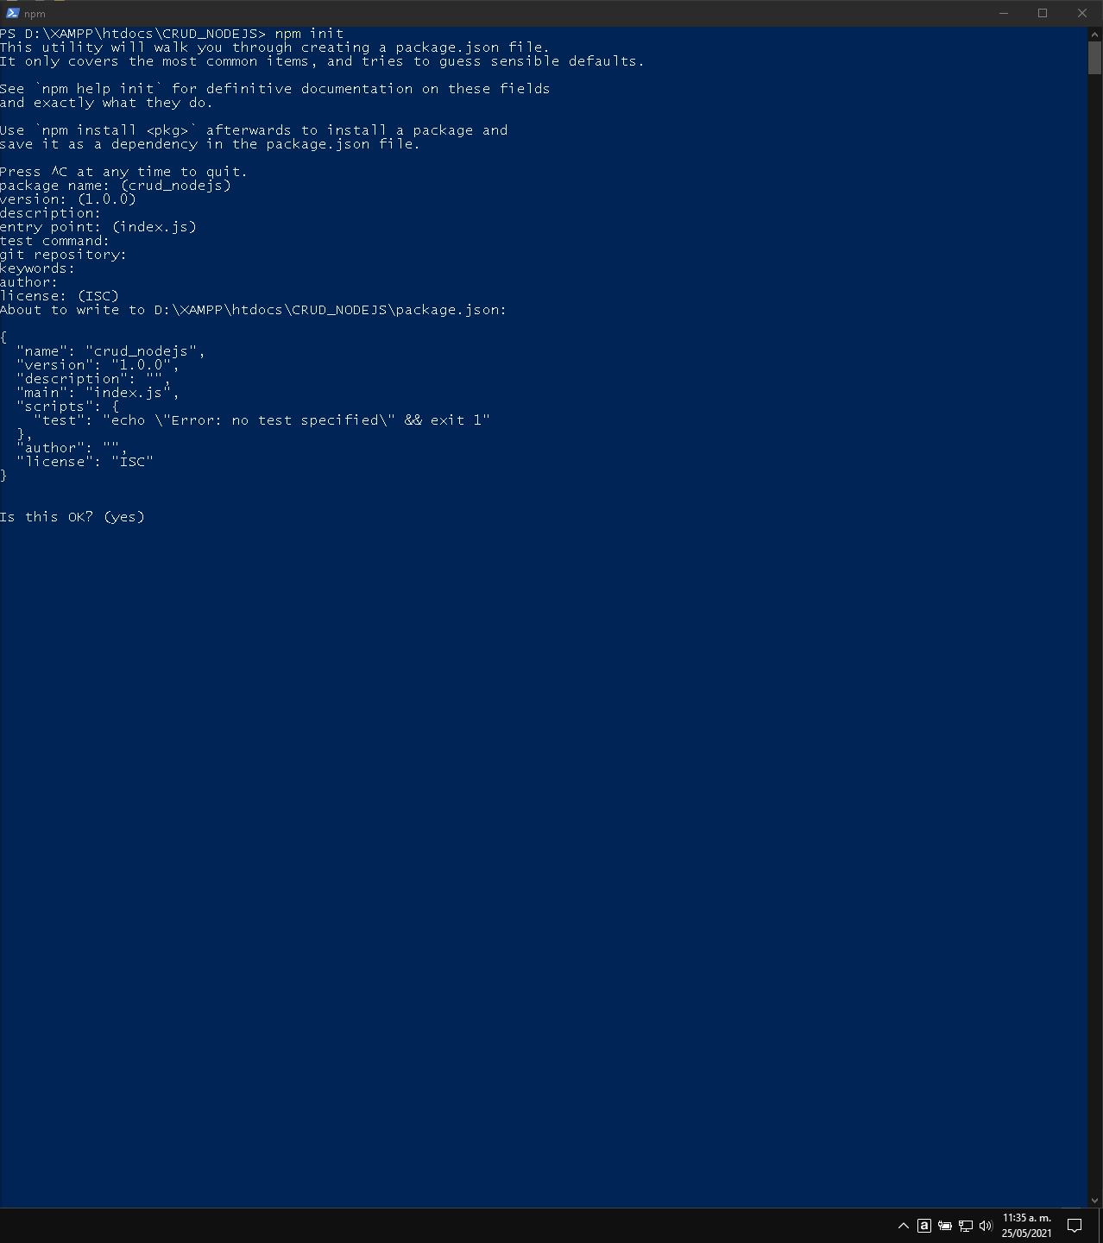

Instalar elementos de npm

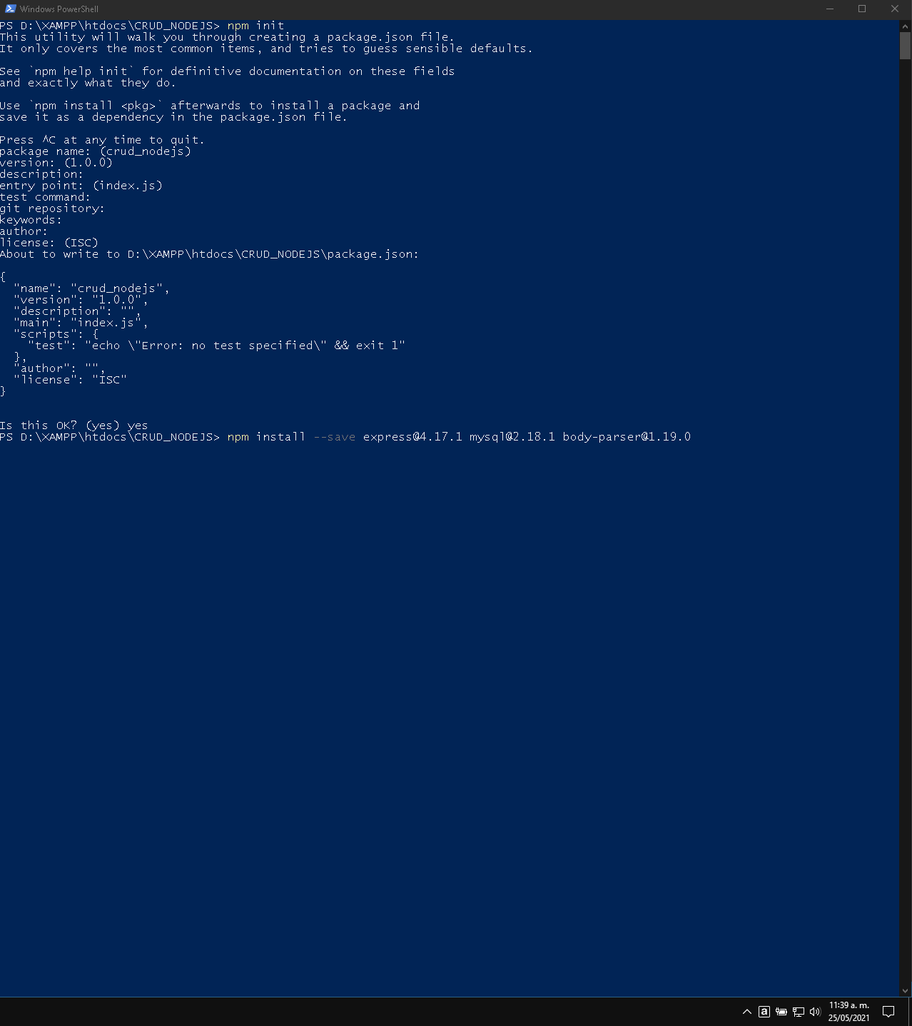

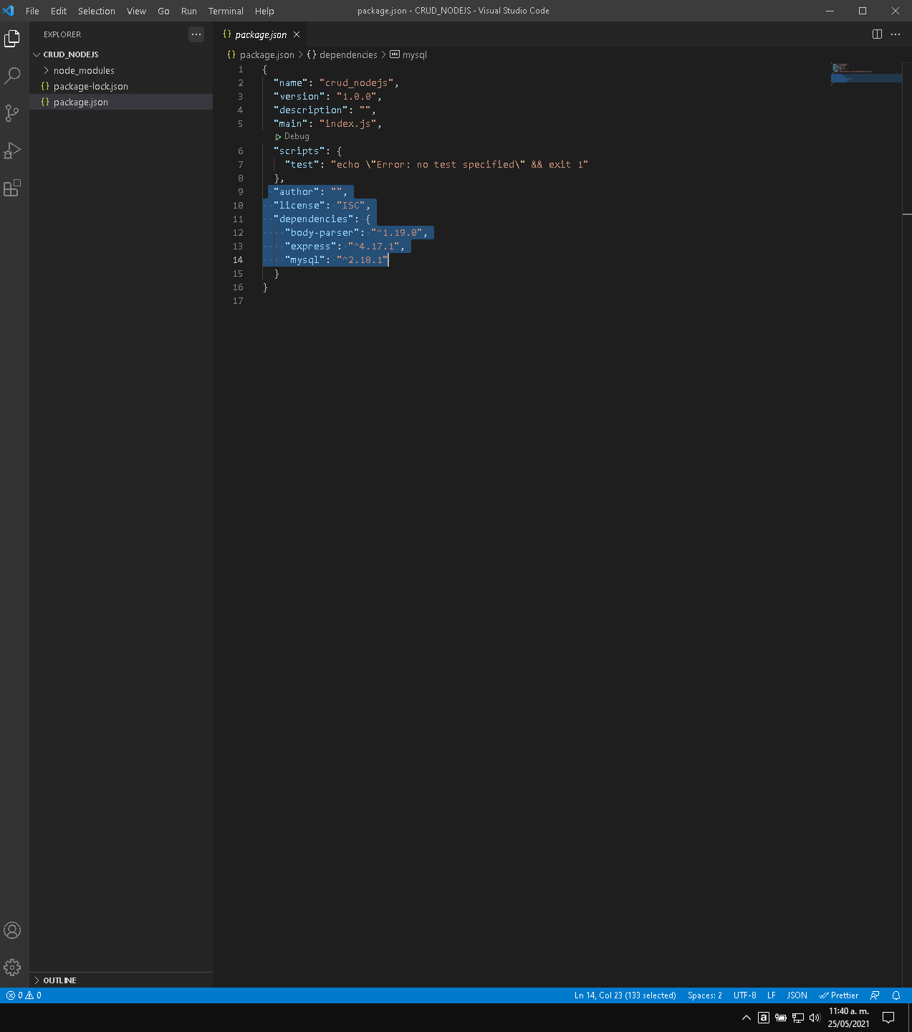

Crear base de datos y tabla

USE employeedb;

CREATE TABLE employee

(

EmpId int(11) NOT NULL AUTO_INCREMENT,

Name varchar(45) DEFAULT NULL,

EmpCode int(11) DEFAULT NULL,

Salary int(11) DEFAULT NULL,

PRIMARY KEY (EmpId)

) ENGINE = INNODB AUTO_INCREMENT = 0 DEFAULT CHARSET = utf8mb4 COLLATE = utf8mb4_0900_ai_ci;

SE CREA INDEX

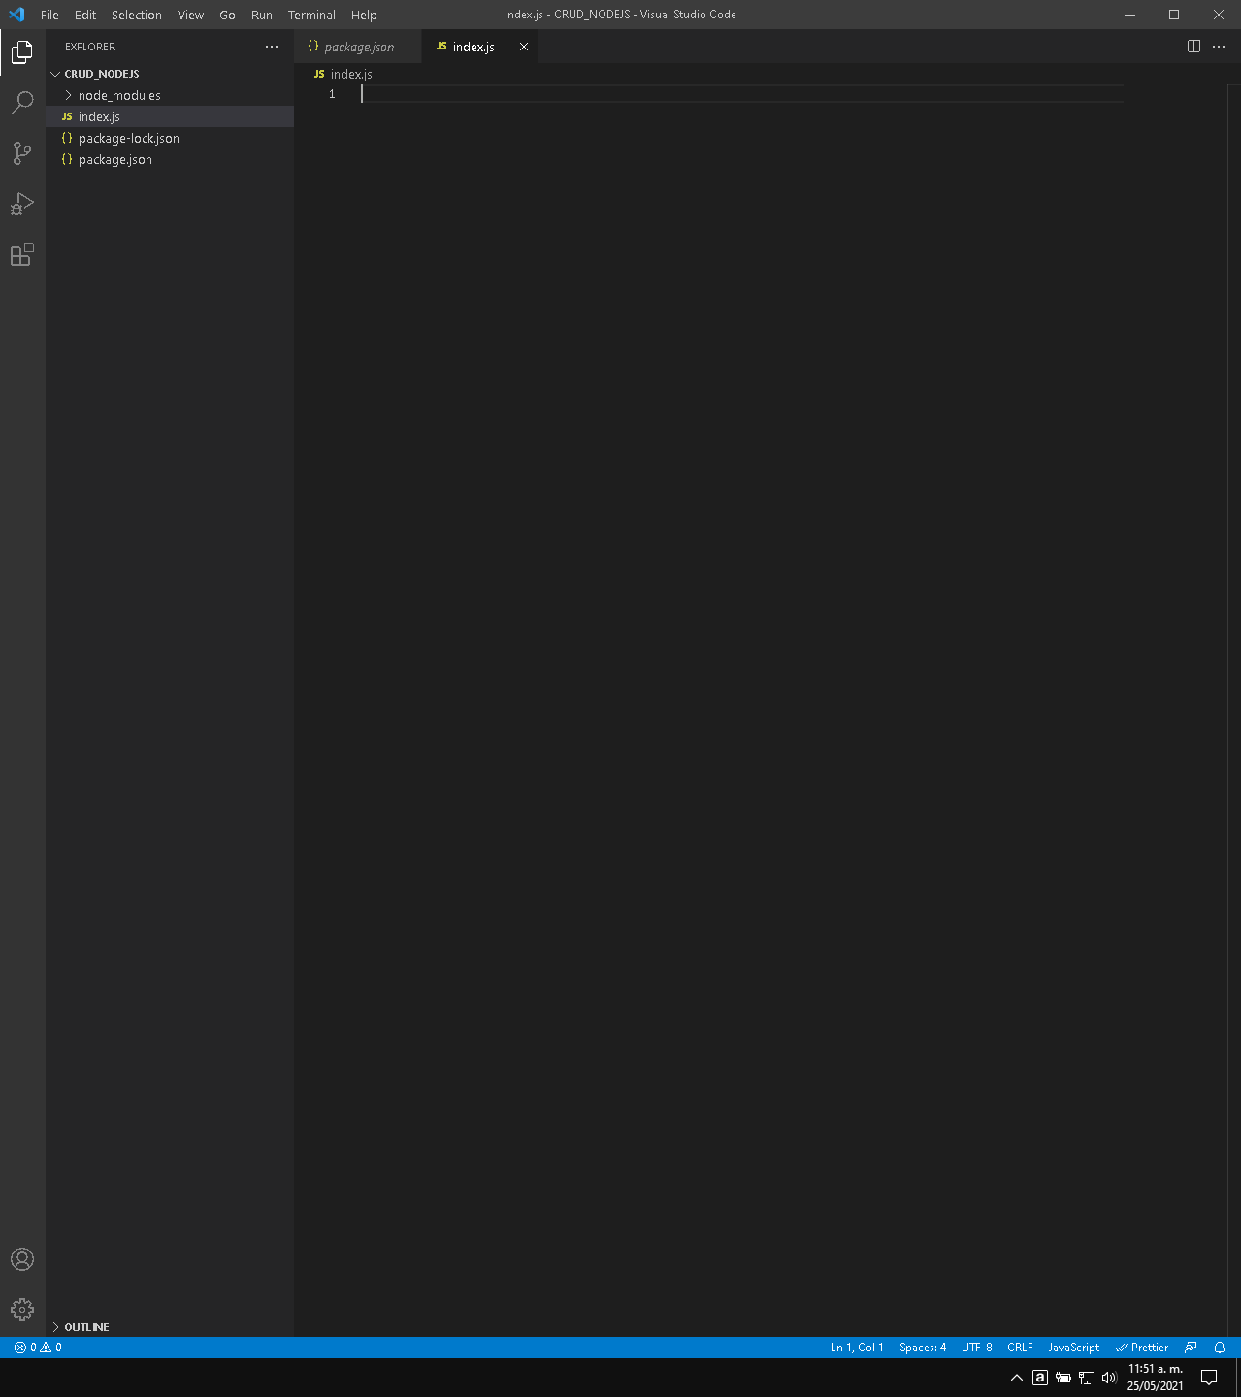

Se configura conexión y se ejecuta

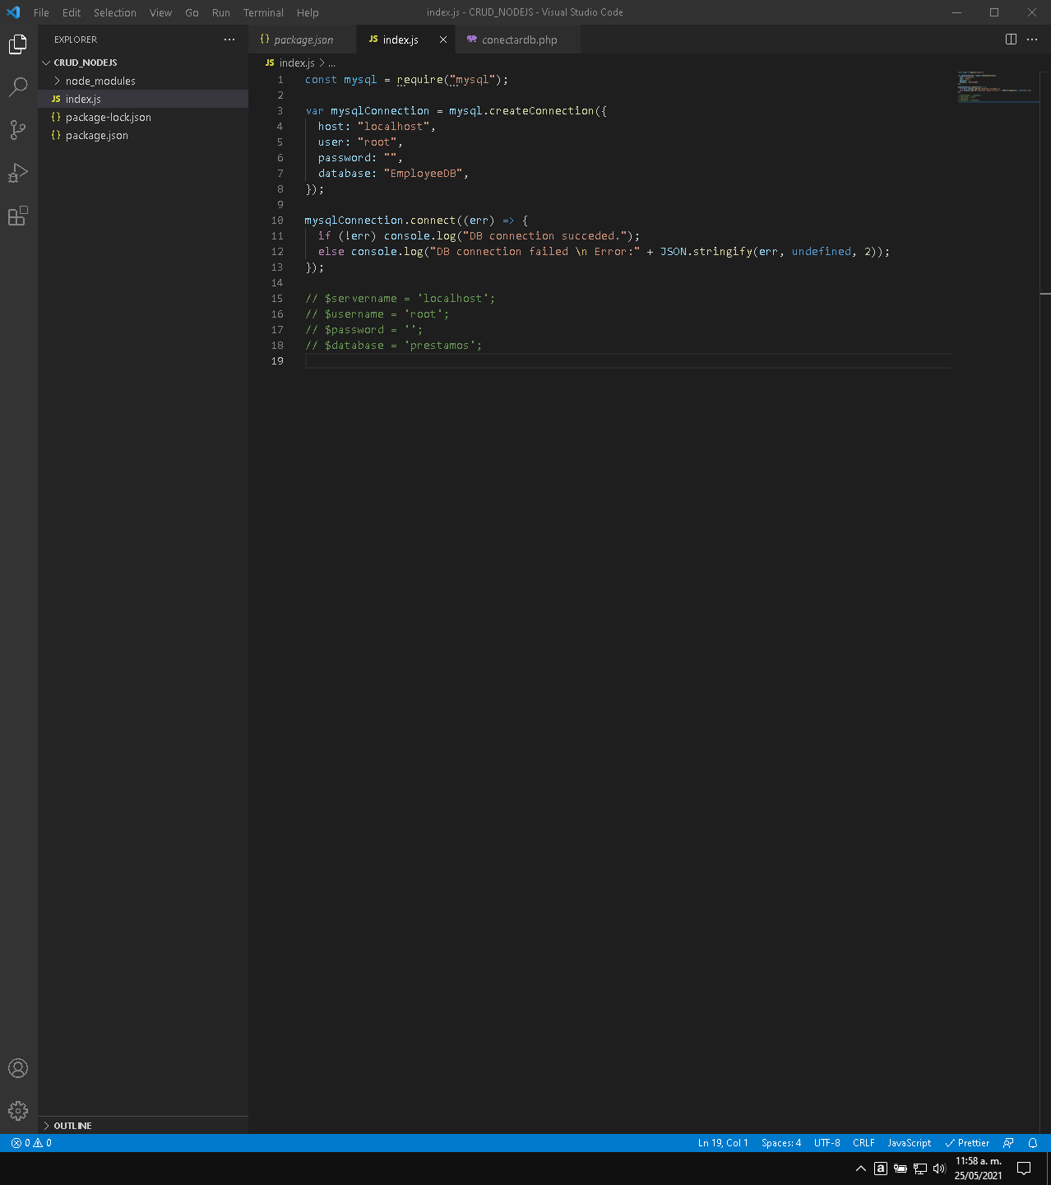

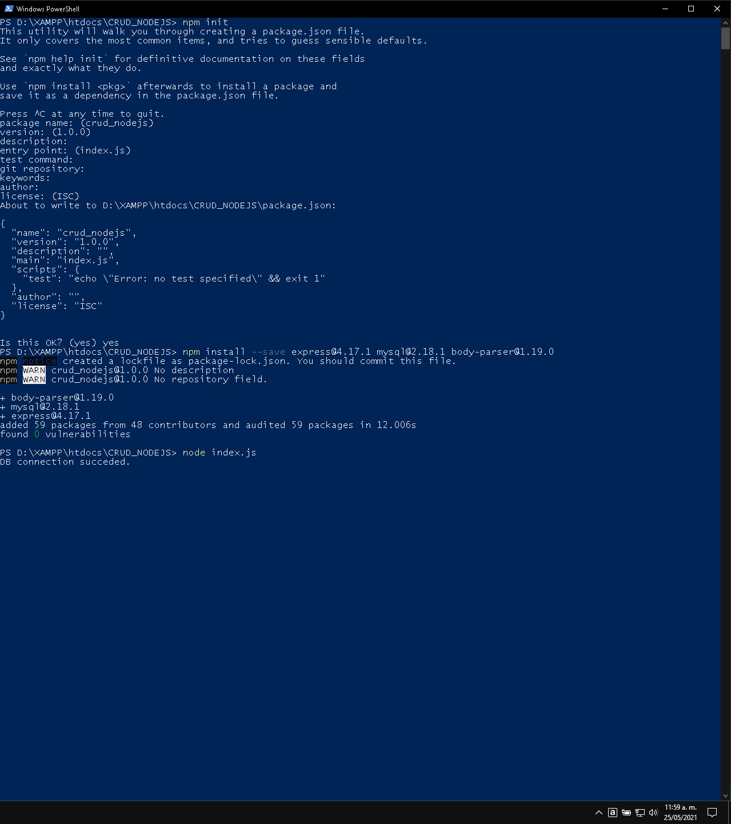

SE PROGRAMA SCRIPT CONSULTA A DB

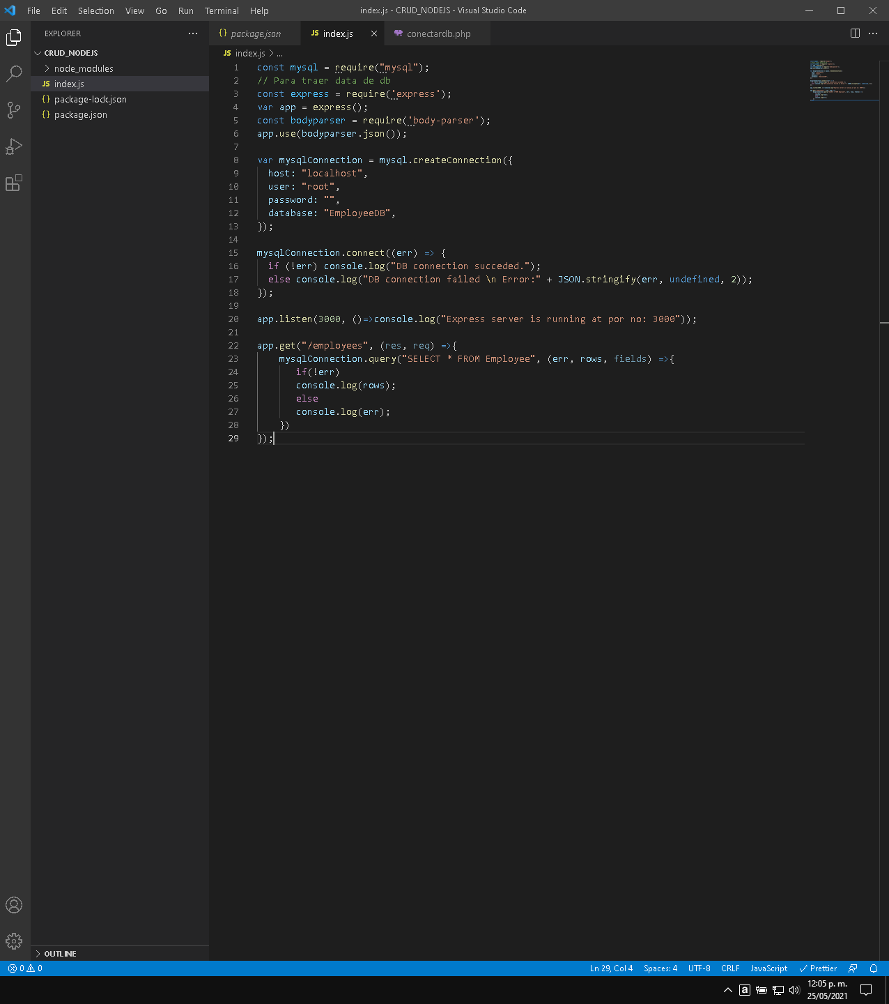

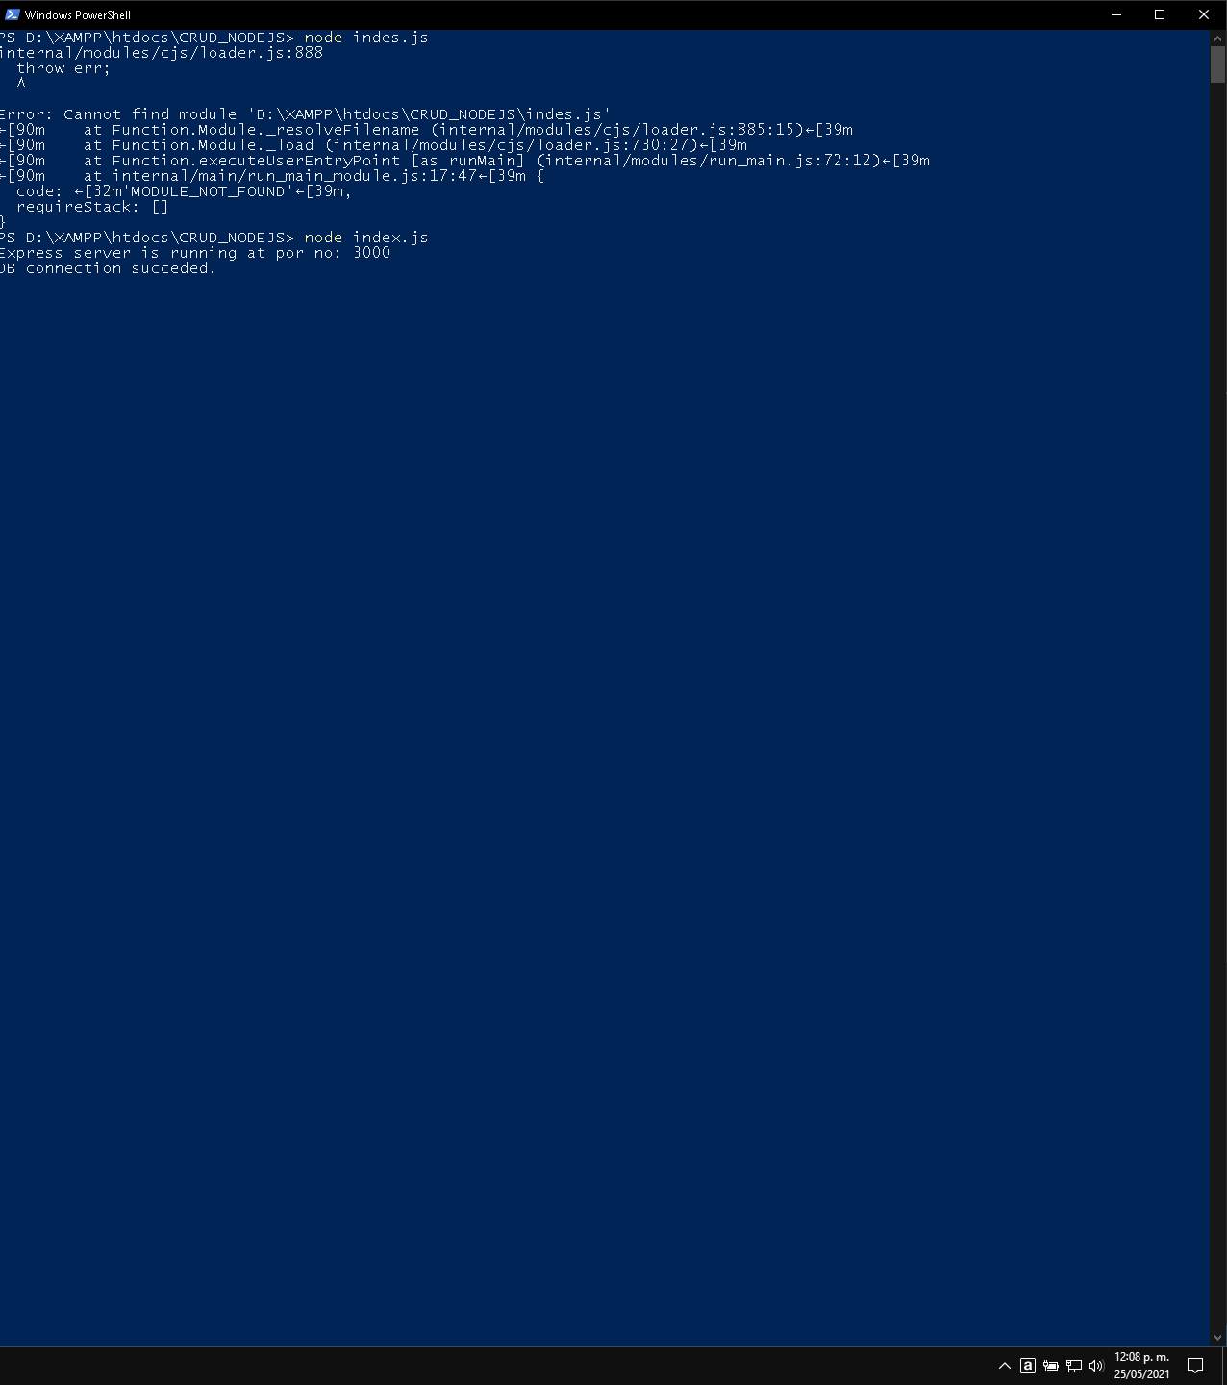

SE EJECUTA RUTA EN NAVEGADOR, Y SE MUESTRA EN CONSOLA

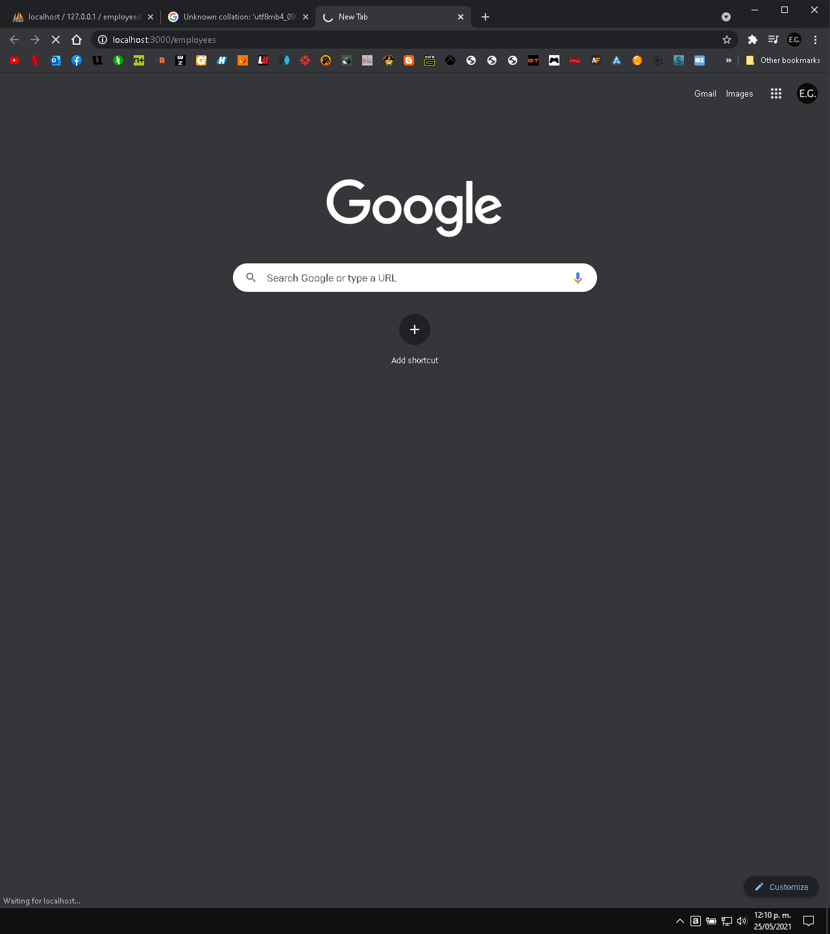

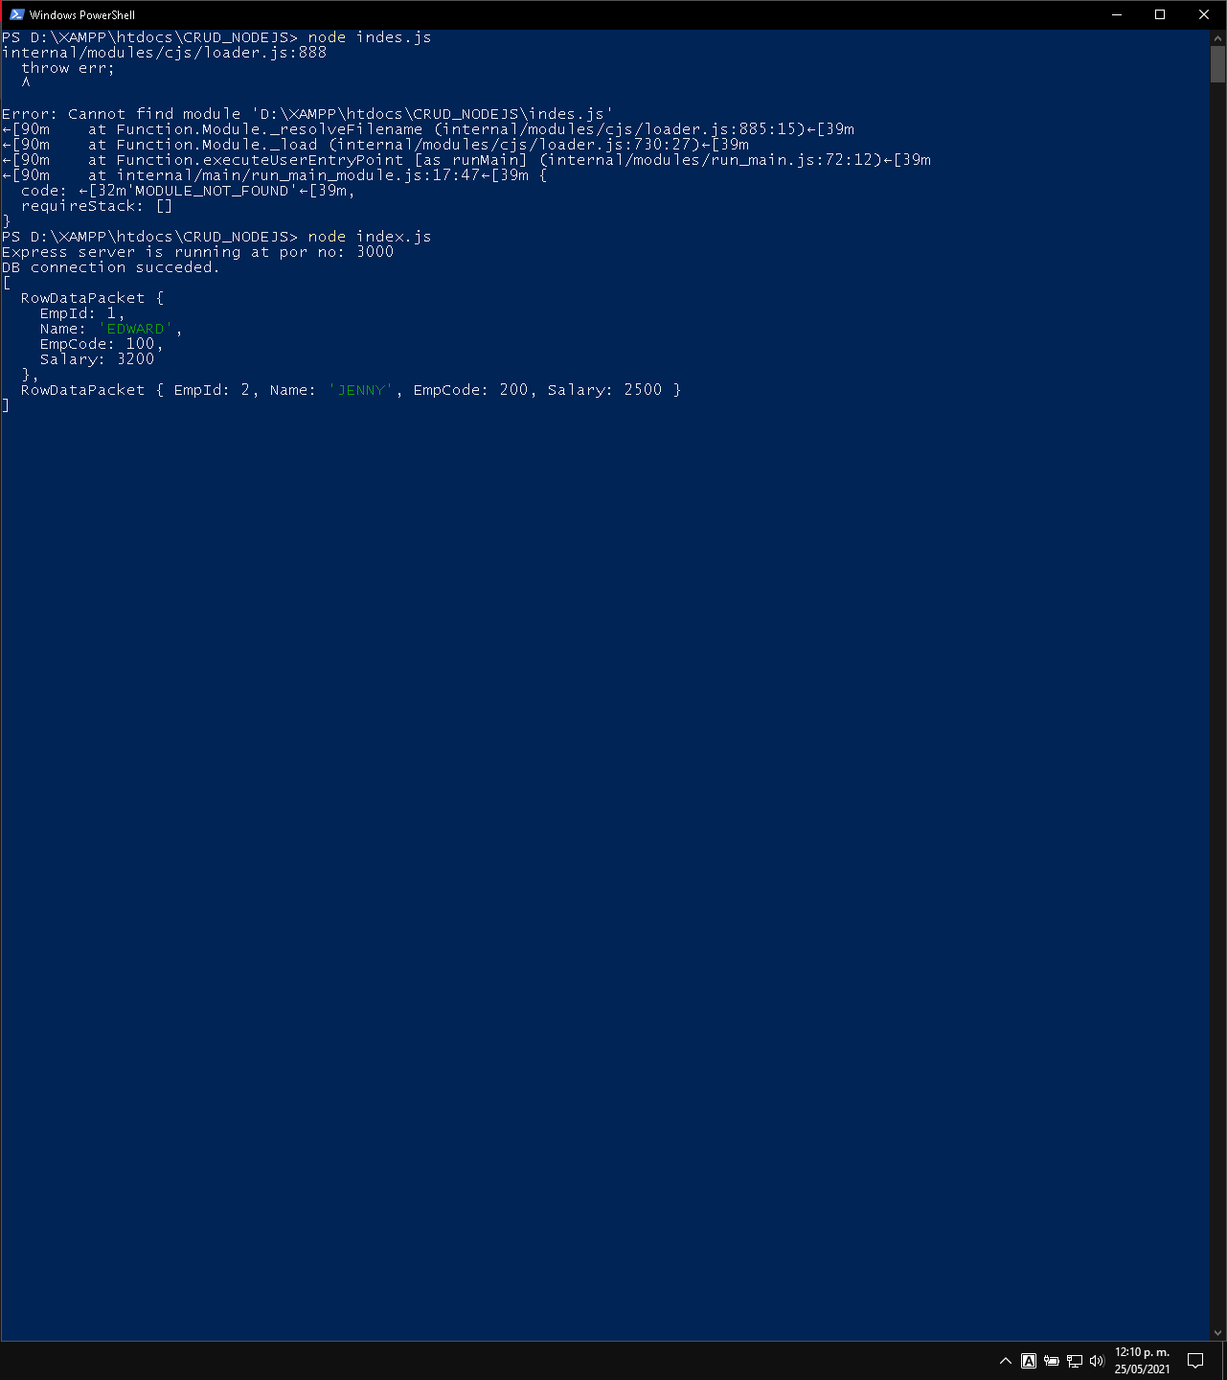

SI SE QUISIERA TRAER SOLO EL ID DEL PRIMER REGISTRO

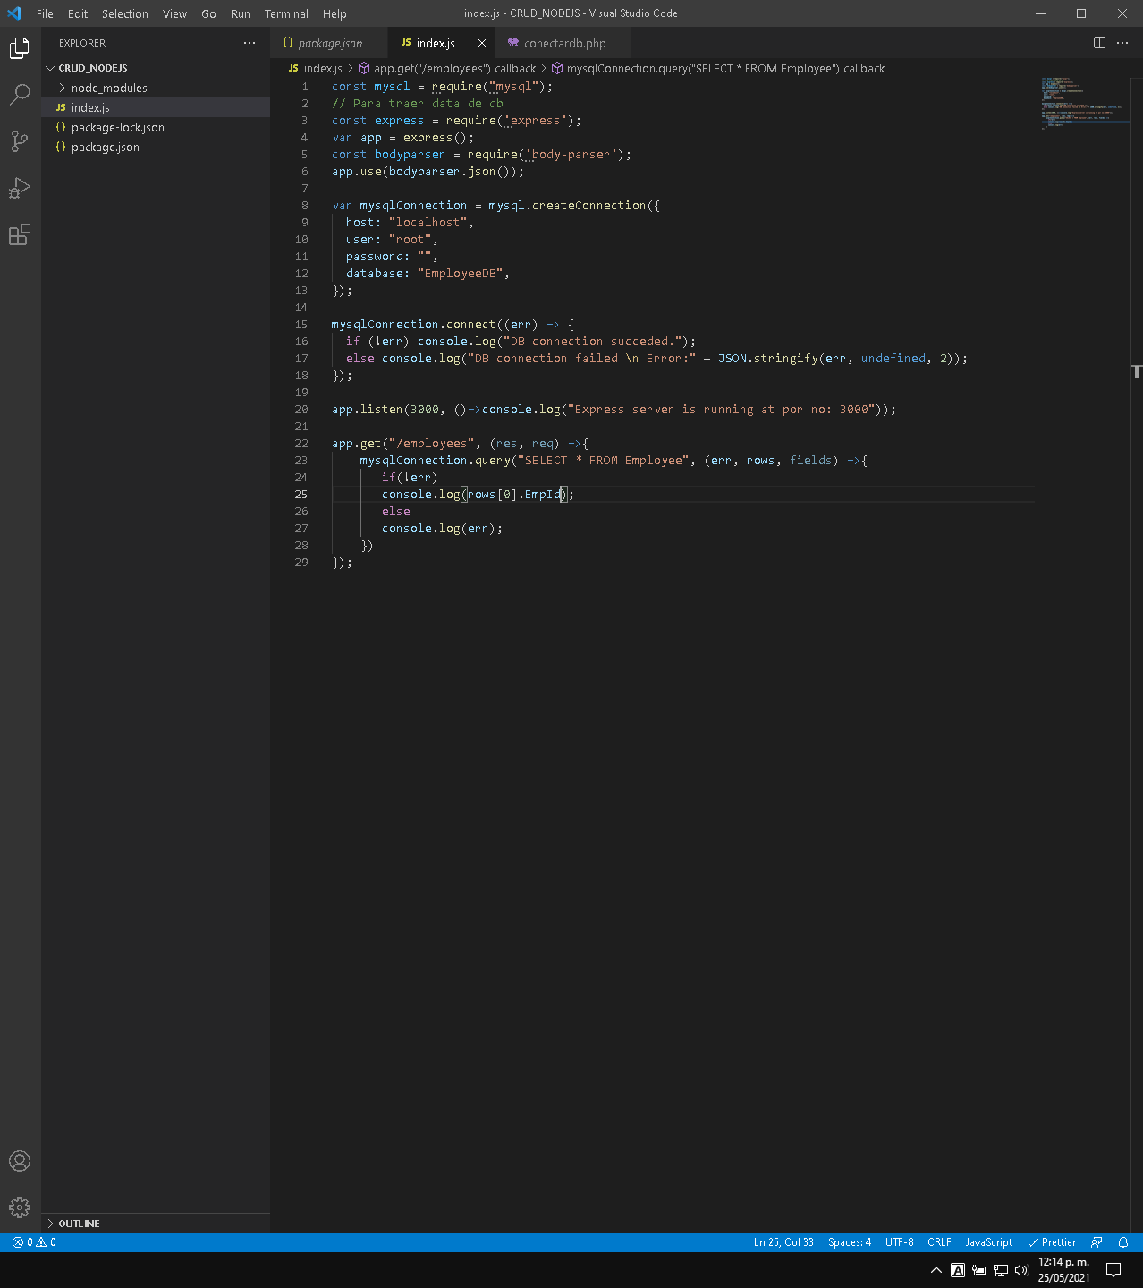



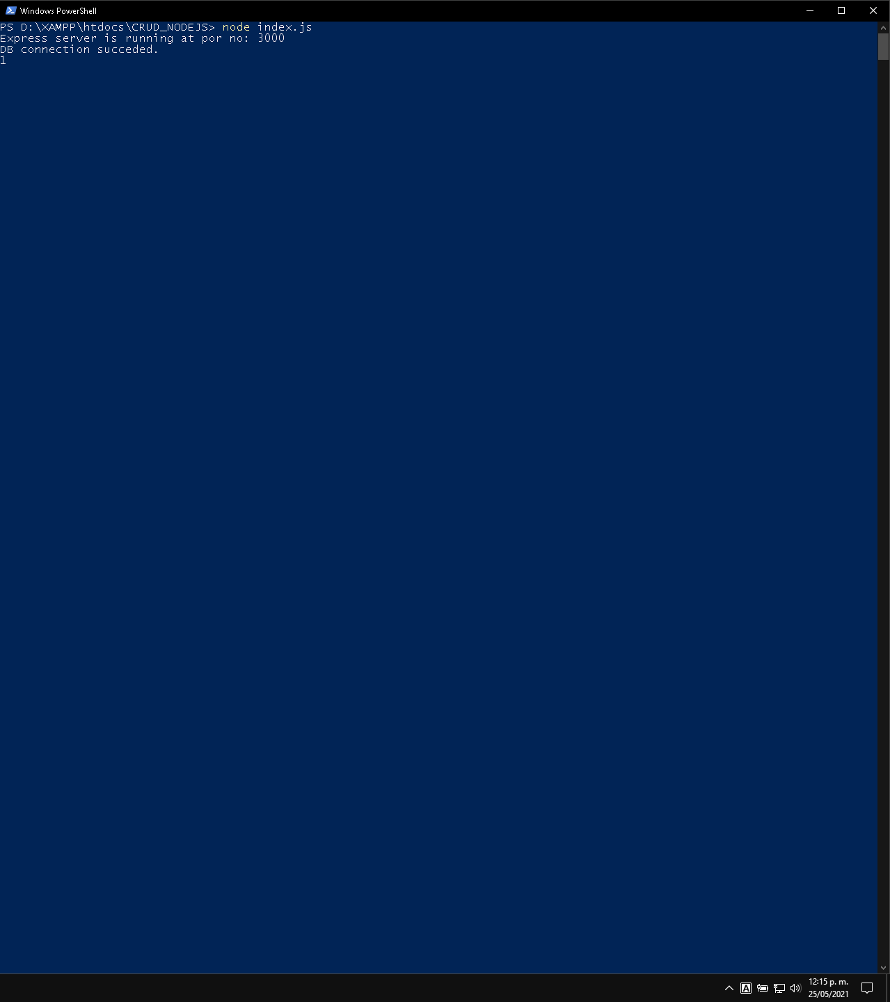

PARA MOSTRAR DATOS EN NAVEGADOR

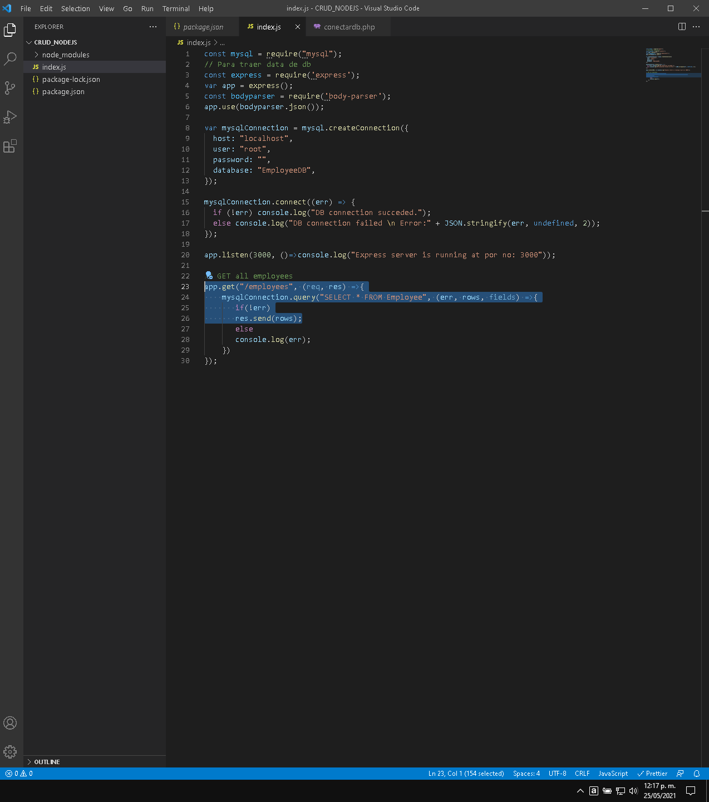

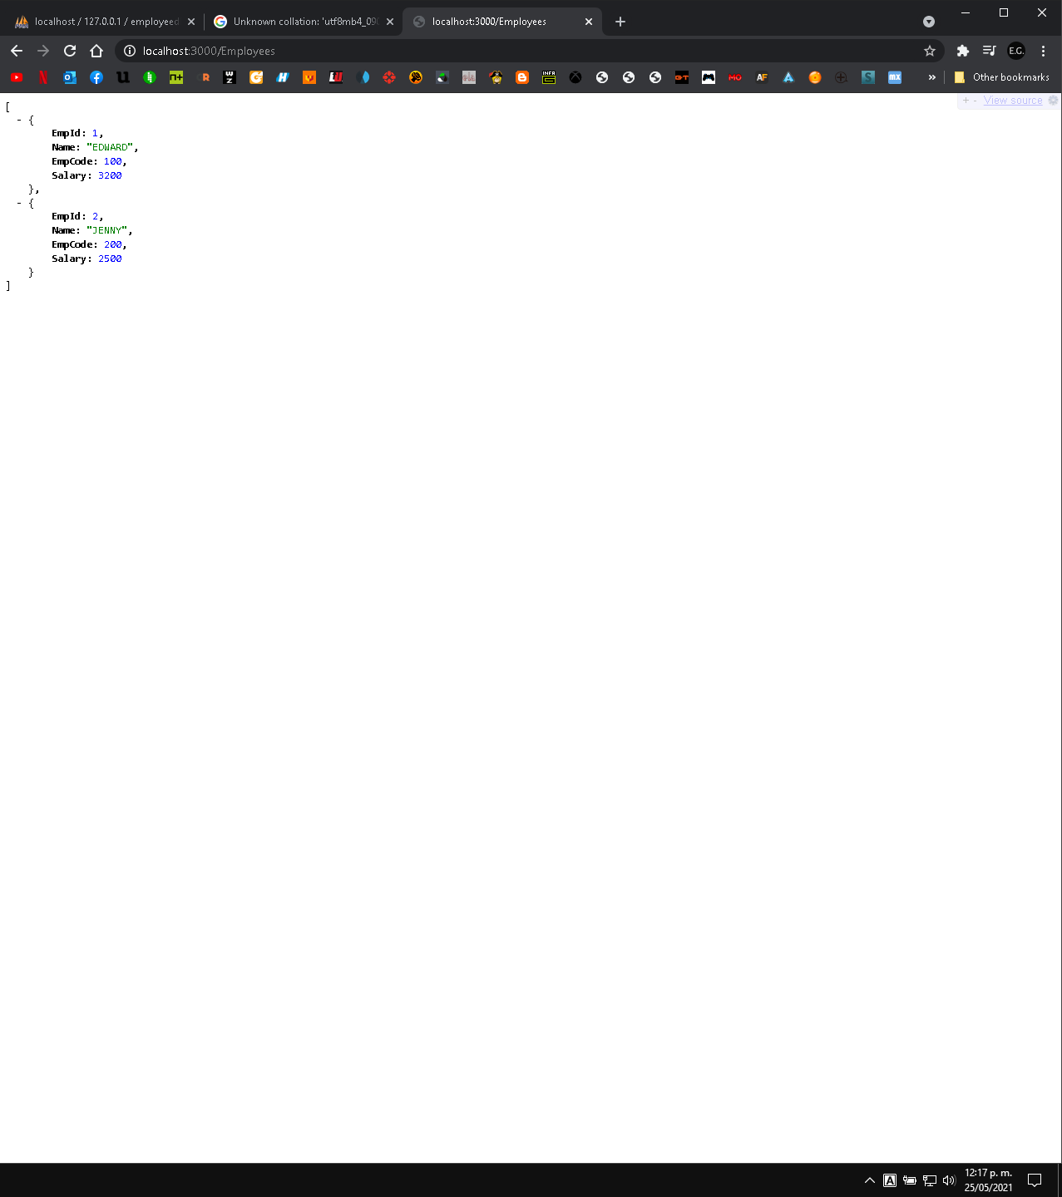

INSTALAR PAQUETE NODEMON PARA EVITAR REINICIAR EL PROYECTO CADA QUE SE APLIQUEN CAMBIOS

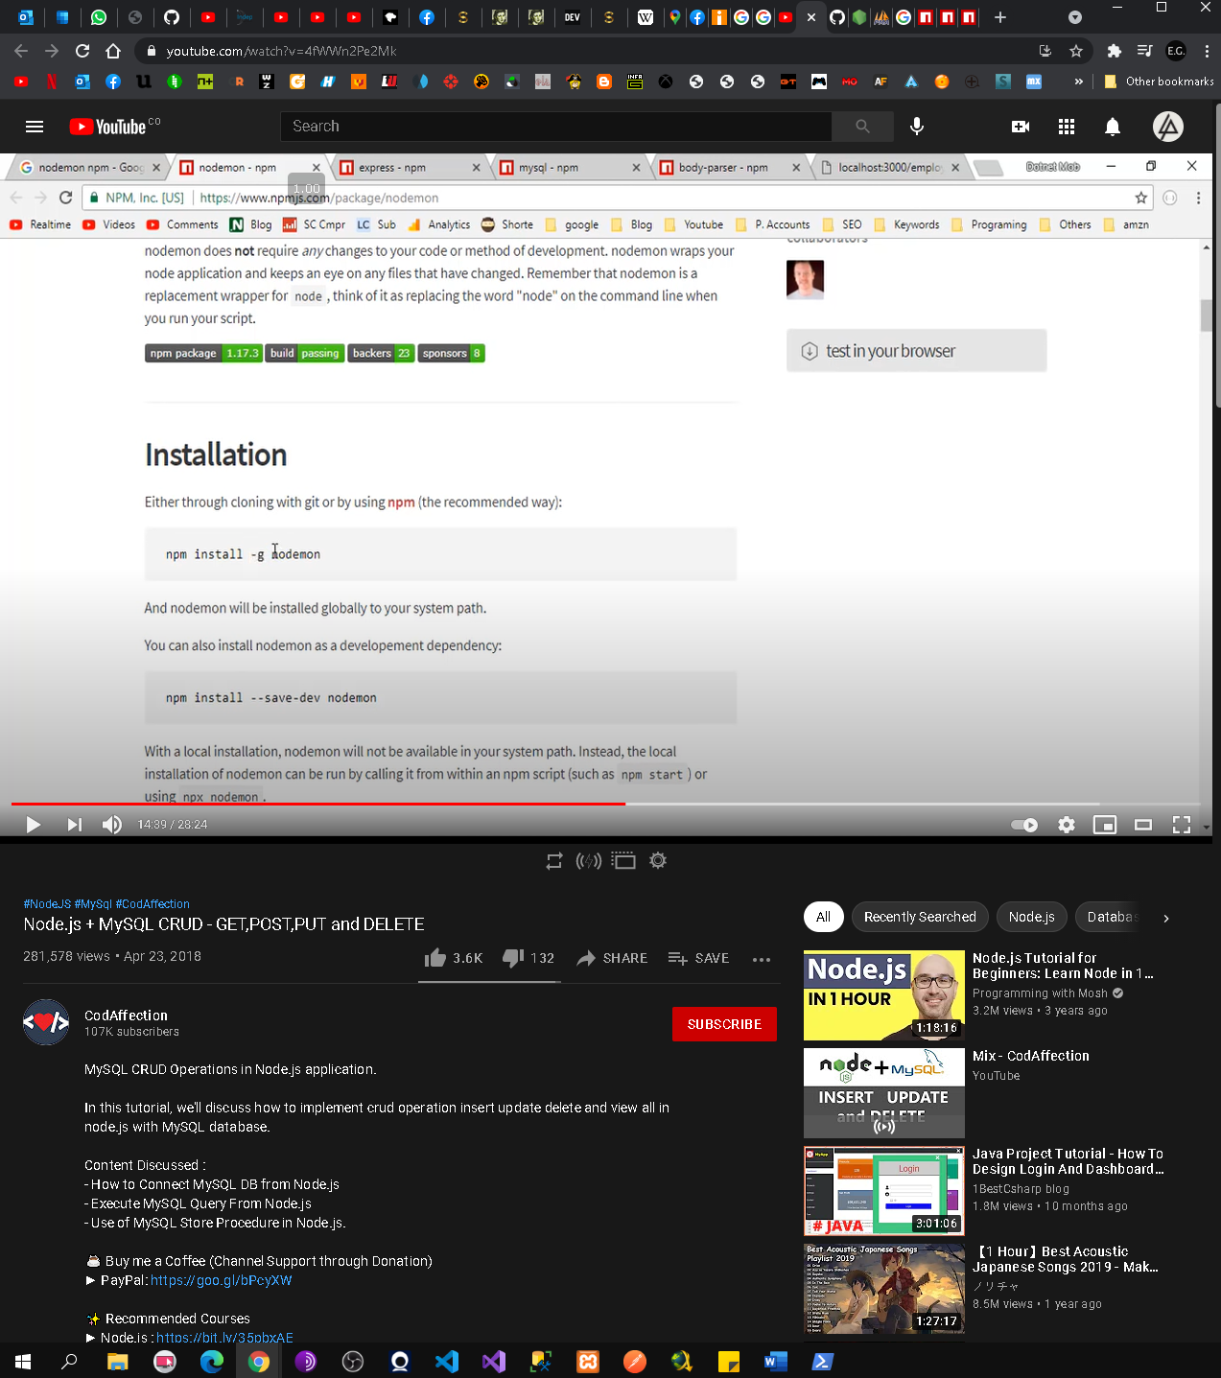

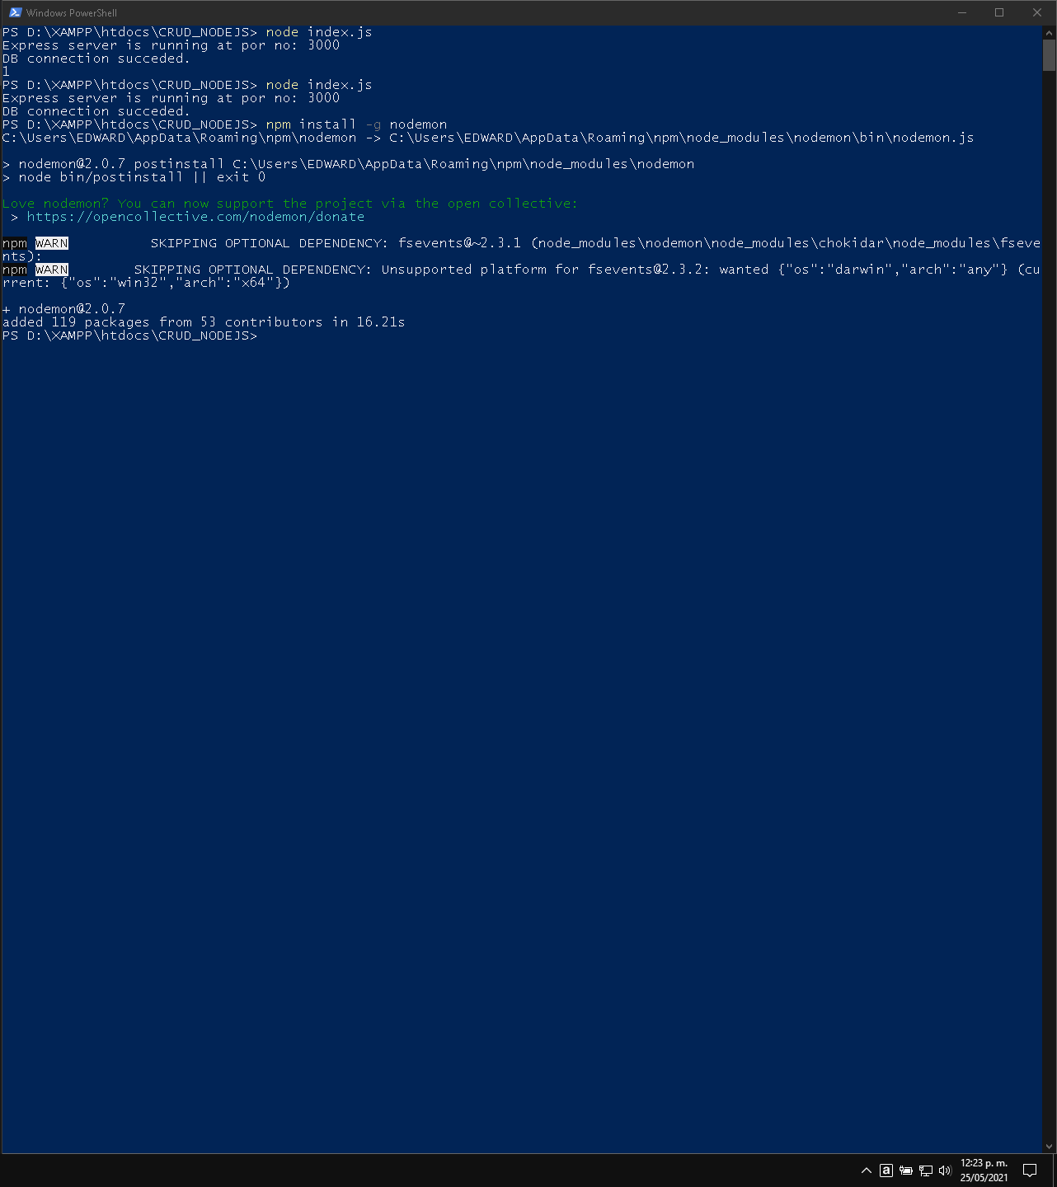

SE AGREGA CODIGO PARA DELETE, Y SE EJECUTA PETICIÓN DESDE POSTMAN

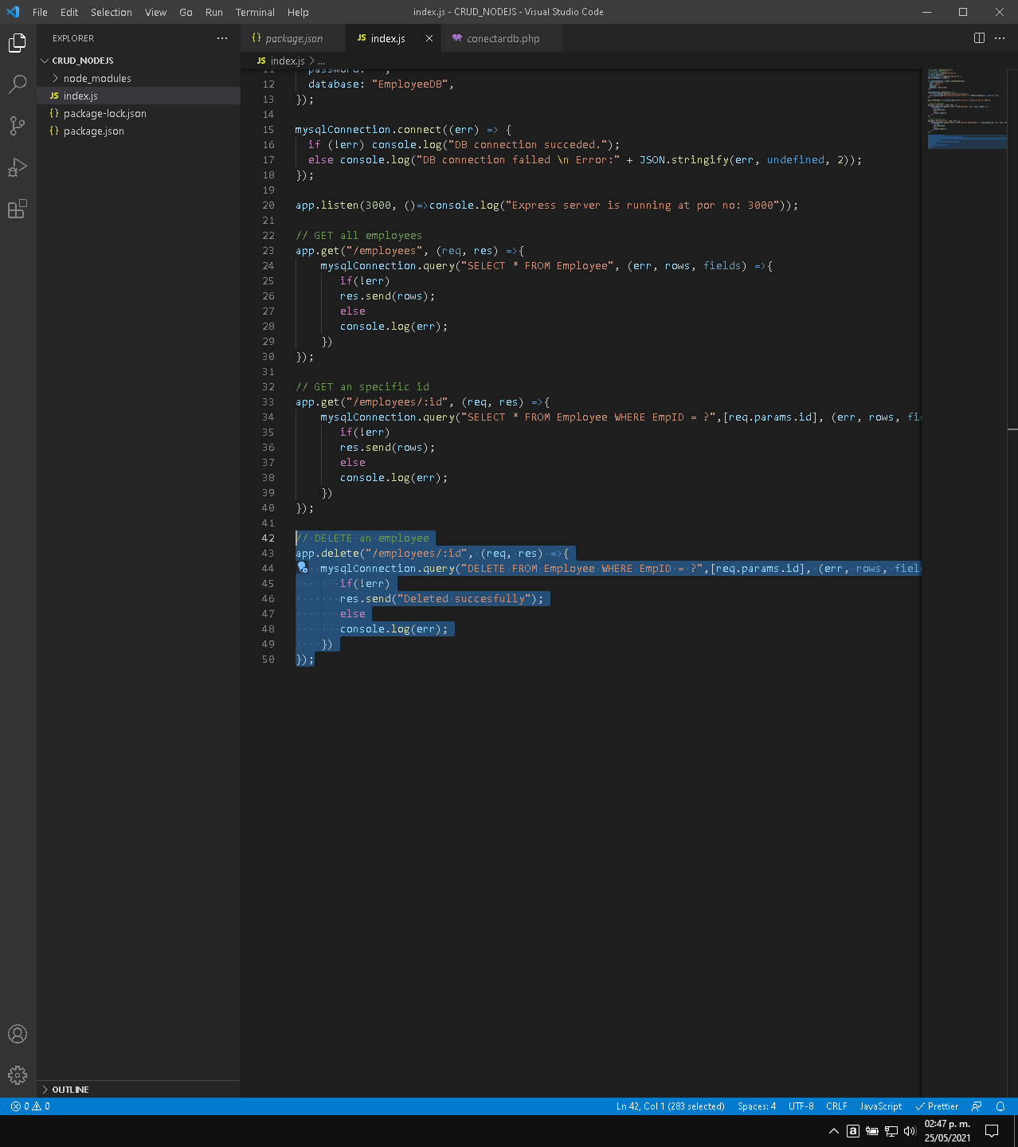

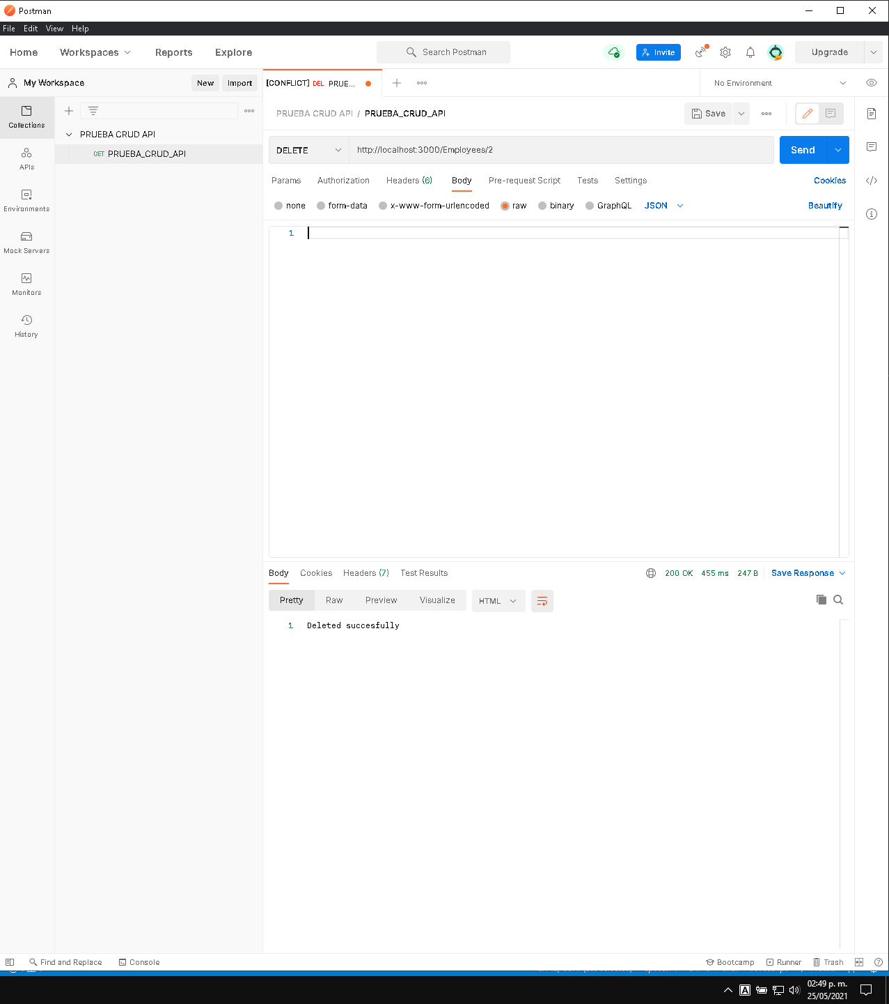



SE CREA SP PARA INSERT Y UPDATE

CREATE PROCEDURE EmployeeAddOrEdit(

IN _EmpId int,

IN _Name varchar(45),

IN _EmpCode int,

IN _Salary int

)

BEGIN

IF _EmpId = 0 THEN

INSERT INTO employee (Name, EmpCode, Salary)

VALUES (_Name, _EmpCode, _Salary);

SET _EmpId = LAST_INSERT_ID();

ELSE

UPDATE employee

SET

Name = _Name,

EmpCode = _EmpCode,

Salary = _Salary

WHERE EmpId = _EmpId;

END IF;

SELECT _EmpId AS 'EmpId';

END

